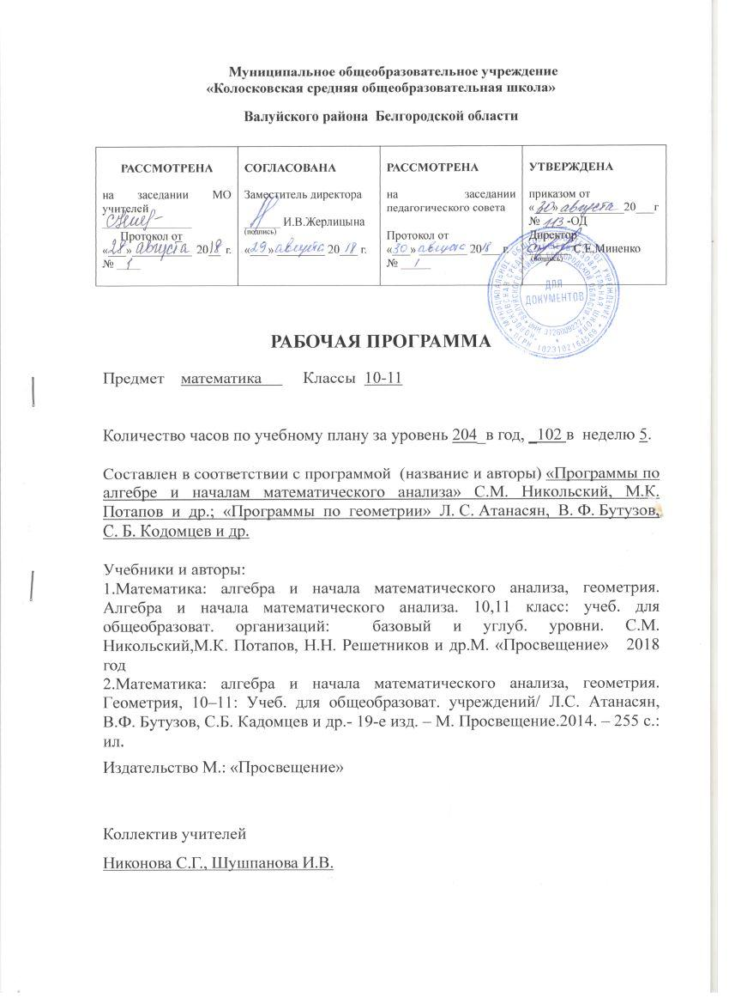

ТРЕБОВАНИЯ К УРОВНЮ ПОДГОТОВКИ УЧАЩИХСЯ
Планируемые результаты освоения учебного предмета
В результате изучения математики ученик должен
знать/понимать
• значение математической науки для решения задач, возникающих в теории и практике; широту и в то же время ограниченность применения математических методов к анализу и исследованию процессов и явлений в природе и обществе;
• значение практики и вопросов, возникающих в самой математике для формирования и развития математической науки; историю развития понятия числа, создания математического анализа, возникновения и развития геометрии;
• универсальный характер законов логики математических рассуждений, их применимость во всех областях человеческой деятельности;
• вероятностный характер различных процессов окружающего мира;
Алгебра
уметь
• выполнять арифметические действия, сочетая устные и письменные приемы, применение вычислительных устройств; находить значения корня натуральной степени, степени с рациональным показателем, логарифма, используя при необходимости вычислительные устройства; пользоваться оценкой и прикидкой при практических расчетах;
• проводить по известным формулам и правилам преобразования буквенных выражений, включающих степени, радикалы, логарифмы и тригонометрические функции;
• вычислять значения числовых и буквенных выражений, осуществляя необходимые подстановки и преобразования;
использовать приобретенные знания и умения в практической деятельности и повседневной жизни для:
• практических расчетов по формулам, включая формулы, содержащие степени, радикалы, логарифмы и тригонометрические функции, используя при необходимости справочные материалы и простейшие вычислительные устройства;
Функции и графики
уметь
• определять значение функции по значению аргумента при различных способах задания функции;
•строить графики изученных функций;
• описывать по графику и в простейших случаях по формуле поведение и свойства функций, находить по графику функции наибольшие и наименьшие значения;
• решать уравнения, простейшие системы уравнений, используя свойства функций и их графиков;
использовать приобретенные знания и умения в практической деятельности и повседневной жизни для:
• описания с помощью функций различных зависимостей, представления их графически, интерпретации графиков;
Начала математического анализа
уметь
• вычислять производные и первообразные элементарных функций, используя справочные материалы;
• исследовать в простейших случаях функции на монотонность, находить наибольшие и наименьшие значения функций, строить графики многочленов и простейших рациональных функций с использованием аппарата математического анализа;
• вычислять в простейших случаях площади с использованием первообразной;
использовать приобретенные знания и умения в практической деятельности и повседневной жизни для:
• решения прикладных задач, в том числе социально-экономических и физических, на наибольшие и наименьшие значения, на нахождение скорости и ускорения;
Уравнения и неравенства
уметь
• решать рациональные, показательные и логарифмические уравнения и неравенства, простейшие иррациональные и тригонометрические уравнения, их системы;
• составлять уравнения и неравенства по условию задачи;
• использовать для приближенного решения уравнений и неравенств графический метод;
• изображать на координатной плоскости множества решений простейших уравнений и их систем;
использовать приобретенные знания и умения в практической деятельности и повседневной жизни для:
• построения и исследования простейших математических моделей;
Элементы комбинаторики, статистики и теории вероятностей
Уметь
• решать простейшие комбинаторные задачи методом перебора, а также с использованием известных формул;
• вычислять в простейших случаях вероятности событий на основе подсчета числа исходов;
использовать приобретенные знания и умения в практической деятельности и повседневной жизни для:
• анализа реальных числовых данных, представленных в виде диаграмм, графиков;
• анализа информации статистического характера.
Геометрия
уметь:
•распознавать на чертежах и моделях пространственные формы; соотносить трехмерные объекты с их описаниями, изображениями;
• описывать взаимное расположение прямых и плоскостей в пространстве, аргументировать свои суждения об этом расположении;
•анализировать в простейших случаях взаимное расположение объектов в пространстве;
•изображать основные многогранники и круглые тела, выполнять чертежи по условиям задачи;
•строить простейшие сечения куба, призмы, пирамиды;
•решать планиметрические и простейшие стереометрические задачи на нахождение геометрических величин (длин, углов, площадей, объемов);
•использовать при решении стереометрических задач планиметрические факты и методы;
•проводить доказательные рассуждения в ходе решения задач.
Использовать приобретенные знания и умения в практической деятельности и повседневной жизни для:
•исследования (моделирования) несложных практических ситуаций на основе изученных формул и свойств фигур;
•вычисления объемов и площадей поверхностей пространственных тел при решении практических задач, используя при необходимости справочники и вычислительные устройства.

Содержание программы учебного предмета
Дисциплина «Алгебра и начала математического анализа»
10 класс (102 часа)
1. Действительные числа (7 часов)
Понятие натурального числа. Множества чисел. Свойства действительных чисел. Перестановки. Размещения. Сочетания.
Цель: систематизировать известные и изучить новые сведения о действительных числах.
2. Рациональные уравнения и неравенства (14 часов)
Рациональные выражения. Формулы бинома Ньютона, суммы и разности степеней. Рациональные уравнения. Системы рациональных уравнений. Метод интервалов решения неравенств. Рациональные неравенства. Нестрогие неравенства. Системы рациональных неравенств.
Цель: сформировать умения решать рациональные уравнения и неравенства.
3. Корень степени п (8 часов)
Понятия функции и ее графика. Функция у = х^{n}. Понятие корня степени n. Корни четной и нечетной степеней. Арифметический корень. Свойства корней степени n.
Понятие и свойства степени с рациональным показателем. Предел последовательности. Бесконечно убывающая геометрическая прогрессия. Число е. Понятие степени с иррациональным показателем. Показательная функция.
Цель: освоить понятия корня степениn и арифметического корня; выработать умение преобразовывать выражения, содержащие корни степени n.
5. Логарифмы (6 часов)
Понятие и свойства логарифмов. Логарифмическая функция. Десятичный логарифм (приближенные вычисления).
Цель: освоить понятия логарифма и логарифмической функции, выработать умение преобразовывать выражения, содержащие логарифмы.
6. Показательные и логарифмические уравнения и неравенства
Простейшие показательные и логарифмические уравнения. Уравнения, сводящиеся к простейшим заменой неизвестного. Простейшие показательные и логарифмические неравенства. Неравенства, сводящиеся к простейшим заменой неизвестного.
Цель: сформировать умение решать показательные и логарифмические уравнения и неравенства.
7. Синус и косинус угла (7 часов)
Понятие угла и его меры. Определение синуса и косинуса угла, основные формулы для них. Арксинус и арккосинус. Примеры использования арксинуса и арккосинуса и формулы для них.
Цель: освоить понятия синуса и косинуса произвольного угла, изучить свойства функций угла: sin α и cos α.
8. Тангенс и котангенс угла (4 часа)
Определения тангенса и котангенса угла и основные формулы для них. Арктангенс и арккотангенс.
Цель: освоить понятия тангенса и котангенса произвольного угла, изучить свойства функций угла: tg α и ctg α.
9. Формулы сложения (10 часов)
Косинус суммы (и разности) двух углов. Формулы для дополнительных углов. Синус суммы (и разности) двух углов. Сумма и разность синусов и косинусов. Формулы для двойных и половинных углов. Произведение синусов и косинусов. Формулы для тангенсов.
Цель: освоить формулы косинуса и синуса суммы и разности двух углов, выработать умение выполнять тождественные преобразования тригонометрических выражений с использованием выведенных формул.
10. Тригонометрические функции числового аргумента (8 часов)
Функции у = sinx, у = cosx, у = tgx, у = ctgx.
Цель: изучить свойства основных тригонометрических функций и их графиков.
11. Тригонометрические уравнения и неравенства (8 часов)
Простейшие тригонометрические уравнения. Тригонометрические уравнения, сводящиеся к простейшим заменой неизвестного. Применение основных тригонометрических формул для решения уравнений. Однородные уравнения.
Цель: сформировать умение решать тригонометрические уравнения.
12. Вероятность события (4 часа)
Понятие и свойства вероятности события.
Цель: овладеть классическим понятием вероятности события, изучить его свойства и научиться применять их при решении несложных задач.
15. Повторение курса алгебры и начал математического анализа за 10 класс (7 часов)
Итоговая контрольная работа.

11 класс ( 102 часа)
1. Функции и их графики (6 часов)
Элементарные функции. Исследование функций и построение их графиков элементарными методами. Основные способы преобразования графиков.
Цель: овладеть методами исследования функций и построения их графиков.
2. Предел функции и непрерывность (5 часов)
Понятие предела функции. Односторонние пределы, свойства пределов. Непрерывность функций в точке, на интервале. Непрерывность элементарных функций.
Цель: усвоить понятия предела функции и непрерывности функции в точке и на интервале.
3. Обратные функции (3 часа)
Понятие обратной функции.
Цель: усвоить понятие функции, обратной к данной, и научить находить функцию, обратную к данной.
4. Производная (9 часов)
Понятие производной. Производная суммы, разности, произведения и частного двух функций. Непрерывность функций, имеющих производную, дифференциал. Производные элементарных функций. Производная сложной функции.
Цель: научить находить производную любой элементарной функции.
5. Применение производной (15 часов)
Максимум и минимум функции. Уравнение касательной. Приближенные вычисления. Возрастание и убывание функций. Производные высших порядков. Экстремум функции с единственной критической точкой. Задачи на максимум и минимум. Построение графиков функций с применением производной.
Цель: научить применять производную при исследовании функций и решении практических задач.
6. Первообразная и интеграл (11 часов)
Понятие первообразной. Площадь криволинейной трапеции. Определенный интеграл. Формула Ньютона — Лейбница. Свойства определенных интегралов.
Цель: знать таблицу первообразных (неопределенных интегралов) основных функций и уметь применять формулу Ньютона — Лейбница при вычислении определенных интегралов и площадей фигур.
7. Равносильность уравнений и неравенств (4 часа)
Равносильные преобразования уравнений и неравенств.
Цель: научить применять равносильные преобразования при решении уравнений и неравенств.
8. Уравнения-следствия (7 часов)
Понятие уравнения-следствия. Возведение уравнения в четную степень. Потенцирование логарифмических уравнений. Приведение подобных членов уравнения. Освобождение уравнения от знаменателя. Применение логарифмических, тригонометрических и других формул.
Цель: научить применять преобразования, приводящие к уравнению-следствию.
9. Равносильность уравнений и неравенств системам (9 часов)
Решение уравнений с помощью систем. Решение неравенств с помощью систем.
Цель: научить применять переход от уравнения (или неравенства) к равносильной системе.
.
10. Равносильность уравнений на множествах (4 часа)
Возведение уравнения в четную степень.
Цель: научить применять переход к неравенству, равносильному на некотором множестве исходному неравенству.
11. Равносильность неравенств на множествах (3 часа)
Возведение неравенства в четную степень. Нестрогие неравенства.
Цель: научить решать уравнения и неравенства с модулями и применять метод интервалов для решения неравенств.
12. Метод промежутков для уравнений и неравенств (4 часа)
Уравнения и неравенства с модулями. Метод интервалов для непрерывных функций.
Цель: научить решать уравнения и неравенства с модулями и применять метод интервалов для решения неравенств.
13. Системы уравнений с несколькими неизвестными (7 часов)
Равносильность систем. Система-следствие. Метод замены неизвестных.
Цель: освоить разные способы решения систем уравнений с несколькими неизвестными.
14. Повторение (12 часов)
Повторение курса алгебры и начал математического анализа за 10—11 классы

Дисциплина «Геометрия»
10 класс
- Введение. (3 часа)
Предмет стереометрии. Аксиомы стереометрии. Некоторые следствия из аксиом.
Цель: познакомить учащихся с содержанием курса стереометрии. С основными понятиями и аксиомами, вывести первые следствия из аксиом, дать представление о геометрических телах и их чертеже, о прикладном значении геометрии.
2 Некоторые сведения из планиметрии. ( 12 часов)
Углы и отрезки, связанные с окружностью. Решение треугольников. Теоремы Менелая и Чевы. Эллипс, гипербола и парабола.
Цель: расширить известные учащимся сведения о геометрических фигурах на плоскости: рассмотреть ряд теорем об углах и отрезках, связанных с окружностью, о вписанных и описанных четырехугольниках; вывести формулы для медианы и биссектрисы треугольника; познакомить учащихся с теоремами Менелая и Чевы; дать геометрические определения эллипса, гиперболы, параболы и вывести их канонические уравнения.
3. Параллельность прямых и плоскостей. (16 часов)
Параллельность прямых, прямой и плоскости. Взаимное расположение двух прямых в пространстве. Угол между двумя прямыми. Параллельность плоскостей. Тетраэдр и параллелепипед.
Цель: сформировать представления учащихся о возможных случаях взаимного расположения двух прямых в пространстве, прямой и плоскости, изучить свойства и признаки параллельности прямых и плоскостей.
- Перпендикулярность прямых и плоскостей. (17 часов)
Перпендикулярность прямой и плоскости. Перпендикуляр и наклонные. Угол между прямой и плоскостью. Двугранный угол. Перпендикулярность плоскостей. Трехгранный угол. Многогранный угол.
Цель: ввести понятия перпендикулярности прямых и плоскостей, изучить признаки перпендикулярности прямой и плоскости, двух плоскостей, ввести основные метрические понятия: расстояние от точки до плоскости, расстояние между параллельными плоскостями
- Многогранники.(14 часов)
Понятие многогранника. Призма. Пирамида. Правильные многогранники.
Цель: познакомить учащихся с основными видами многогранников (призма, пирамида, усеченная пирамида), с формулой Эйлера для выпуклых многогранников, с правильными многогранниками и элементами их симметрии.
- Повторение. (6 часов)
Цель: повторение и систематизация материала 10 класса.

11 класс
- Векторы.(6 часов)
Понятие вектора в пространстве. Сложение и вычитание векторов. Умножение вектора на число. Компланарные векторы.
Цель: закрепить известные учащимся из курса планиметрии сведения о векторах и действиях над ними, ввести понятие компланарных векторов в пространстве и рассмотреть вопрос о разложении любого вектора по трем данным некомпланарным векторам.
2. Метод координат в пространстве. (15 часов)
Прямоугольная система координат в пространстве. Расстояние между точками в пространстве. Векторы в пространстве. Длина вектора. Равенство векторов. Сложение векторов. Умножение вектора на число. Координаты вектора. Скалярное произведение векторов.
Цель: введение понятие прямоугольной системы координат в пространстве; знакомство с координатно-векторным методом решения задач.
3.Цилиндр, конус, шар. (16 часов)
Основные элементы сферы и шара. Взаимное расположение сферы и плоскости. Многогранники, вписанные в сферу. Многогранники, описанные около сферы. Цилиндр и конус. Фигуры вращения.
Цель: выработка у учащихся систематических сведений об основных видах тел вращения.
4. Объемы тел. (17 часов)
Понятие объема и его свойства. Объем цилиндра, прямоугольного параллелепипеда и призмы. Принцип Кавальери. Объем пирамиды. Объем конуса и усеченного конуса. Объем шара и его частей. Площадь поверхности многогранника, цилиндра, конуса, усеченного конуса. Площадь поверхности шара и его частей.
Цель: систематизация изучения многогранников и тел вращения в ходе решения задач на вычисление их объемов.
5.Повторение. (14 часов)
Цель: повторение и систематизация материала 11 класса, подготовка к ЕГЭ.

Учебно-тематический план

Дисциплина «Алгебра и начала математического анализа»
10 класс
№  п\п | Раздел | Количество часов  в рабочей программе
1 | Повторение материала изученного в 7-9 классах | 3
2 | Действительные числа | 7
3 | Рациональные уравнения и неравенства | 14
4 | Корень степени n | 8
5 | Степень положительного числа | 9
6 | Логарифмы | 6
7 | Показательные и логарифмические уравнения и неравенства | 7
8 | Синус и косинус угла | 7
9 | Тангенс и котангенс угла | 4
10 | Формулы сложения | 10
11 | Тригонометрические функции числового аргумента | 8
12 | Тригонометрические уравнения и неравенства | 8
13 | Вероятность события | 4
14 | Повторение | 7
 | Итого | 102

11 класс
№  п\п | Раздел | Количество часов  в рабочей программе
1 | Повторение материала изученного в 10 классе | 3
2 | Функции и их графики | 6
3 | Предел функции и непрерывность | 5
4 | Обратные функции | 3
5 | Производная | 9
6 | Применение производной | 15
7 | Первообразная и интеграл | 11
8 | Равносильность уравнений и неравенств | 4
9 | Уравнения -следствия | 7
10 | Равносильность уравнений и неравенств системам | 9
11 | Равносильность уравнений на множествах | 4
12 | Равносильность неравенств на множествах | 3
13 | Метод промежутков для уравнений и неравенств | 4
14 | Системы уравнений с несколькими переменными | 7
15 | Повторение | 12
 | Итого | 102

Дисциплина «Геометрия»
10 класс
№ п/п | Наименование раздела | Количество часов
1. | Некоторые сведения из планиметрии. | 12
2. | Введение. | 3
3. | Параллельность прямых и плоскостей. | 16
4. | Перпендикулярность прямых и плоскостей. | 17
5. | Многогранники . | 14
6. | Повторение. | 6
Итого часов |  | 68

11 класс
№ п/п | Наименование раздела | Количество часов
1. | Векторы в пространстве. | 6
2. | Метод координат в пространстве. | 15
3. | Цилиндр, конус, шар. | 16
4. | Объемы тел. | 17
5. | Повторение. | 14
Итого часов |  | 68

